 | HomeMatic | KNX
Licht | Licht kann über Kombination aus Dimmern inszeniert werden.  Per Fernbedienung/Smartphone können Lichtquellen geschaltet werden.  Szenerien können gespeichert und immer wieder abgerufen werden. | KNX ist ein Feldbus zur Gebäudeinstallation.  Grundsätzlich kann mit KNX alles realisiert werden, solange sich die Hersteller der Produkte den KNX-Standard befolgen und ihre Produkte mit KNX kompatibel gestaltet sind.  Beispiel: Licht  Lichtsensor misst Lichtintensität im Raum. Wenn Schwellwert unterschritten wird schaltet das Licht ein bzw. wird immer heller geregelt. Beleuchtungsszenarien sind auch möglich.  Beispiel: Öffnen von Fenstern  Über Tastendruck/ Luftgütesensor/ Regensensor können Fenster geöffnet/ geschlossen werden.  Kann auch mit einer Schließanlage gekoppelt werden: Haustür verschlossen = alle Fenster schließen.
Rollladen | zeit- & wetterabhängige Steuerung möglich ➔ Sensoren innen & außen verknüpfen Daten ➔ erkennen Wettersituation & steuern Rollladen
Energiesparend Lüften | Sensoren melden, wenn Fenster geöffnet ist und die Thermostate regeln die Heizungen entsprechend runter
Wetter & Umwelt | 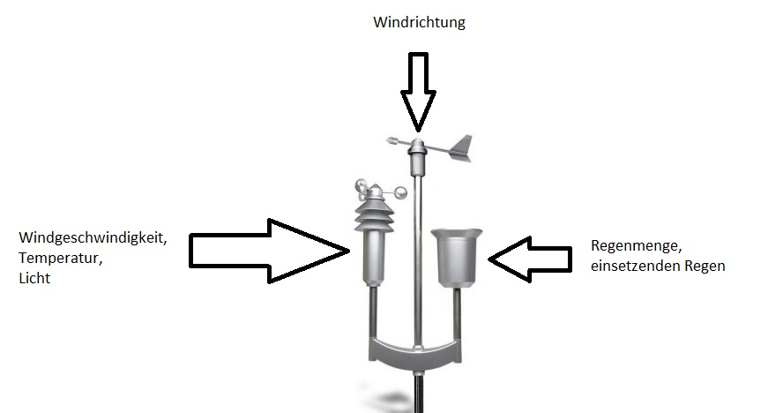
Sicherheit & Alarm | Falls Rauchmelder auslösen kann automatisch Licht (auf Fluchtwegen) eingeschaltet werden  Funk-Wassermelder warnen (per Gong/Sirene) vor auftretender Feuchtigkeit (Waschmaschine/Bad)
Zutrittssteuerung | Automatische Türverriegelung/ einschalten der Alarmanlage nach einer bestimmten Uhrzeit  Türschlossantrieb sorgt für automatische Türöffnung per Fernbedienung/Fingerabdruck
Mittels KNX lassen sich
- Beleuchtung
- Beschattung
- Heizung
- Klima
- Lüftung
- Alarm
- Information
- Fernzugriff (über Handy, Smartphone, Telefon, Internet)
- Zentrales Steuern des Hauses
integriert zusammenschalten.

